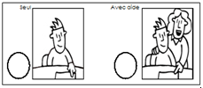
Compétence : Agir, s'exprimer, comprendre à travers les activités artistiques / Réaliser des compositions plastiques, seul ou en petit groupe, en choisissant et combinant des matériaux, en réinvestissant des techniques et des procédés.
Date :
Tu poses ton morceau de papier sur le tapis de colle, tu trempes ton pinceau dans la colle, tu essuies ton pinceau sur le bord du pot, tu mets un peu de colle sur un côté de ton morceau de papier puis tu poses ton papier sur ta feuille du côté collé à la manière de Jean Arp.

